Nama : Damai Sumurung Hutauruk

NIM : 123190074

Kelas : Prak SCPK-F

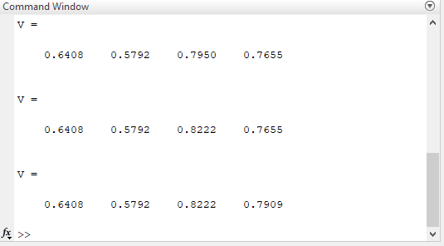

Studi Kasus pada sebuah perusahan yang bergerak dalam bidang tranportasi yang berencana akan melakukan pengembangan usahanya dengan peningkatan kualitas kendaraan, penambahan unit, penambahan cabang, dan penambahan karyawan sebagai alternatif dalam kurun waktu satu tahun. Pemilihan alternatif terbaik digunakan untuk keperluan investasi, dan juga meningkatkan kinerja perusahaan ke depan.